**日志系统项目文档**

|  |  |  |
| --- | --- | --- |
| 角色 | 组员 | 备注 |
| 项目经理 | 韦清源 |  |
| 后端 | 杨庆文,袁鑫, 韦清源 |  |
| 前端 | 孙蒙,董青林, |  |
| UI | 陈艺宇, |  |
| 文档/测试 | 骆明睿 |  |

目录

1.需求分析 3

1.1用户需求 3

1.2系统需求 3

2.概要设计 4

2.1系统流程图 4

2.2模块划分及功能分配 5

2.3用户登录和注销流程图2.4用户注册流程图 6

2.5发表日志流程图 7

3.详细设计 9

3.1实体联系图 9

3.1数据库表设计 10

3.2创建数据库 11

3.3数据字典 12

3.4数据接口设计 13

4. 系统功能测试 14

4.1测试环境 14

4.2功能测试 14

1.用户登录注册 14

2.首页 15

3.日志查看评论及点赞 16

4.日志发表 18

5. VIP用户注册 19

5.开发日志 21

# 1.需求分析

## 1.1用户需求

基于日志的特点，本系统实现日志的主要功能，包括日志系统的用户登录和登出，编辑日志(增删改查)，用户点赞功能(只能点赞一次)，用户日志的评论功能，用户日志的公开和私密，用户日志首页推荐(按照点赞数和评论数)。VIP用户可以查看指定用户密日志。VIP用户的评论自动置顶，并且有特殊提示。

## 1.2系统需求

本系统运用node.js+Bootstraop构架，用户可以完成用户注册、登录、注销、修改密码、发表日志、评论日志、查看精品日志。本系统会根据用户的点赞数量，从而形成精品日志。

主要分为四大功能方向:用户登录、日志编辑、用户等级、评论点赞 此日志系统没有游客预览，用户首先进入登录和注册页面，需用户登录才能进入首页，未注册用户需先注册。首页会显示所有文章（公开和私密），所有用户可对文件进行查看，并跳转到该文章页面，此页面会有点赞和评论的功能。日志等级会分为公开和私密，公开的日志，已注册用户均可查看、点赞和评论。私密日志仅VIP用户可查看，但无点赞和评论功能。所有用户均有个人主页，会显示此用户所有日志（公开和私密），用户可新增日志或者对旧日志修改，新增日志会有私密和公开权限设置，发布后私密仅显示在个人主页，公开日志会显示在首页。用户注销，当用户选择注销的时候，系统会返回登录页面。

# 2.概要设计

## 2.1系统流程图

登录

查看日志

查看，评论，点赞公开日志，查看私密日志

公开，发表于主页

Y

仅可查看，评论，点赞公开日志

N

是否为VIP

显示所有日志

私密，仅发表用户可见，VIP用户可查看

权限设置（公开或私密）

增删改查日志

N

个人主页

日志主页

进入主页

Y

注册用户

是否注册

## 2.2模块划分及功能分配

此日志系统分为4个模块，登录模块，日志编辑模块，用户等级模块，评论模块。

1. 登录模块：包括用户的登录，注册和注销。

用户登录时一个网络系统必需的功能之一，用户想要使用系统提供的功能，就必须拥有一个账户。因此要系统中注册一个账户，用户在注册系统要求用户输入注册信息，包括用户名，密码，确认密码。如果账户已经存在或者输入的信息格式不正确系统将向用户显示相应的错误提示信息，并提用使用其他账号或者输入正确信息，注册完之后，可以进行登录。

注册成功后，用户可以使用刚刚注册的账户登录到系统，登录页面要求用户输入用户名和密码。在输入用户名和密码之后，系统将验证用户账户和密码是否正确，如果验证成功，就会弹出一个登录成功的框，并图跳转到系统首页。否则，系统弹出一个显示账户或密码错误的提示信息的框。

1. 日志编辑模块：用户对日志的新增，发表，权限设置（公开和私密），旧日志的修改和删除。
2. 用户等级模块：用户等级分为普通用户和VIP用户，VIP拥有普通用户的一切功能，VIP用户拥有查看其他用户私密日志的功能，但无对私密日志点赞和评论的功能。
3. 评论模块：首页的公开日志均有查看、点赞和评论功能。私密日志普通用户可见标题，仅VIP用户可查看。

## 2.3用户登录和注销流程图2.4用户注册流程图

N

返回当前页面

Y

给予用户注销响应并建清除关参数

是否注销

退出请求响应

给予用户登录响应并建立相关参数

Y

N

用户信息是否正确

输入用户名和密码

登录请求响应

## 2.5发表日志流程图

N

N

Y

Y

注册用户信息成功

用户信息是否完整

用户是否存在

填写用户信息

公开

私密

设私密或公开

带有私密标签

发表于主页

Y

N

清除此日志

是否发表

填写日志信息

# 3.详细设计

## 3.1实体联系图

N

1

1

N

用户

日志

发表

查看

评论

## 3.1数据库表设计

根据需求分析和概要设计，在MySQL数据库管理系统中建立名为bokee的数据库，系统所有的应用数据将储存在该数据库中，数据库中建立以下3中不同专题的数据表，分别为：用户表（user）、VIP用户表（VIPuser）、日志表（journal）。

这些表基本上都是一表负责一个实体或者对象的各种信息储存，他们协调工作，以实现日志系统对数据存储的要求。

创建Bokee数据库

|  |
| --- |
| Tables_in_bokee |
| Comment |
| Journal |
| User |
| vip |

User表

|  |  |  |  |
| --- | --- | --- | --- |
| userId | UserName | userPassword | Vip |
| 1 | User1 | 123 | Null |

Comment表

|  |  |  |  |  |
| --- | --- | --- | --- | --- |
| CommentId | articleId | Content | Time | Username |
| 1 | 1 | Something | 7:40 | User1 |

Journal表

|  |  |  |  |  |  |  |
| --- | --- | --- | --- | --- | --- | --- |
| articledId | Author | Title | Classify | Article | Good | Private1 |
| 1 | User1 | rizhi | 生活哲理 | Something | 101 | False |

VIP表

|  |  |
| --- | --- |
| userId | userName |
| 1 | Test1 |

## 3.2创建数据库

**3.2.1boke创建**

create database boke;

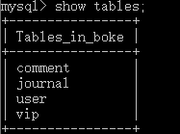

**3.2.2comment表**

create table comment(commentId int auto_increment,articleId varchar(200), content mediumtext,time varchar(200), userName varchar(200), key(commentId))ENGINE=InnoDB DEFAULT CHARSET=utf8;

insert into comment(articleId,content,time,userName) values();

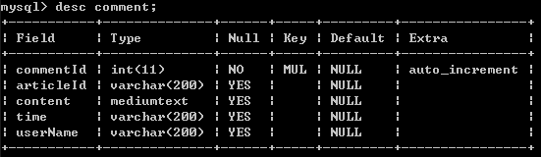

**3.2.3journal表**

create table journal(articleId int auto_increment,author varchar(200), title varchar(400), classify varchar(400), article mediumtext, good varchar(999), private1 varchar(200), key(articleId))ENGINE=InnoDB DEFAULT CHARSET=utf8;

insert into journal(author,title,classify,article,good,private1) values();

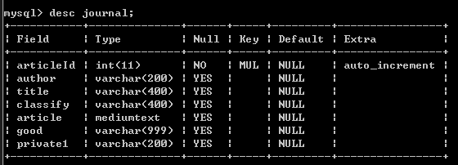

**3.2.4user表**

create table user(userId int auto_increment, userName varchar(200), userPassword varchar(200), vip varchar(200), key(userId))ENGINE=InnoDB DEFAULT CHARSET=utf8;

insert into user(userName) values('user1');

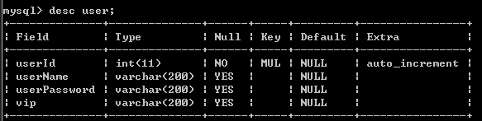

**3.2.5VIP表**

create table vip(userId int auto_increment, userName varchar(20),key(userId))ENGINE=InnoDB DEFAULT CHARSET=utf8;

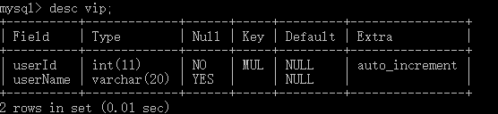

## 3.3数据字典

|  |  |  |  |  |
| --- | --- | --- | --- | --- |
| 公用表名 | 字段名 | 数据类型 | 中文名称 | 使用范围 |
| user | id | Int auto_increment | 用户表编号 | 普通用户模块 |
| userName | Varchar(20) | 用户名 |
| userPassword | Varchar(20) | 密码 |
| vip | Varchar(20) | 用户权限 |
| vip | userId | Int auto_increment | Vip用户编号 | VIP用户表 |
| userName | varchar(20) | Vip用户名 |
| journal | id | Int auto_increment | 日志表编号 | 日志模块 |
| name | varchar(20) | 日志标题 |
| article | mediumtext | 日志内容 |
| good | good varchar(999) | 日志点赞数 |
| Privat1 | Varchar(20) | 日志权限 |
| Comment | CommentId | Int(11) | 评论编号 | 评论模块 |
| articleId | Varchar(200) | 作者编号 |
| content | Mediumtext | 评论内容 |
| time | Varchar(200) | 评论时间 |
| userName | Varchar(200) | 评论人编号 |

## 3.4数据接口设计

|  |  |
| --- | --- |
| 接口名称 | 说明 |
| /login | 用户登录 |
| /regist | 注册用户并容错 |
| /checkelogin | 前端校验 |
| /logout | 注销 |
| /journal | 首页获取日志信息 |
| /journal2 | 个人获取日志信息 |
| /addArticle | 新增日志到数据库 |
| /username | 返回登录 |
| /seeing | 储存点击查看文章按钮时从前台传过来的文章id |
| /see | get当前日志的数据 |
| /gai | 更改日志 |
| /shaning | 删除日志 |
| /DZ | 点赞 |
| /edit | 个人页面编辑日志修改 |
| /pdVip | 判断VIP |
| /vip | VIP私密日志 |
| /deleteArticle | 从个人列表删除文章 |
| /subComment | 新增评论 |
| /showComments | 显示评论 |
| /postCommentId | 点击查看评论按钮查时从前台返回评论人id |
| /reVip | 注册vip (并加了容错) |

# 系统功能测试

## 4.1测试环境

Node.js 、WampServer、chrome阅览器。

## 4.2功能测试

### 1.用户登录注册

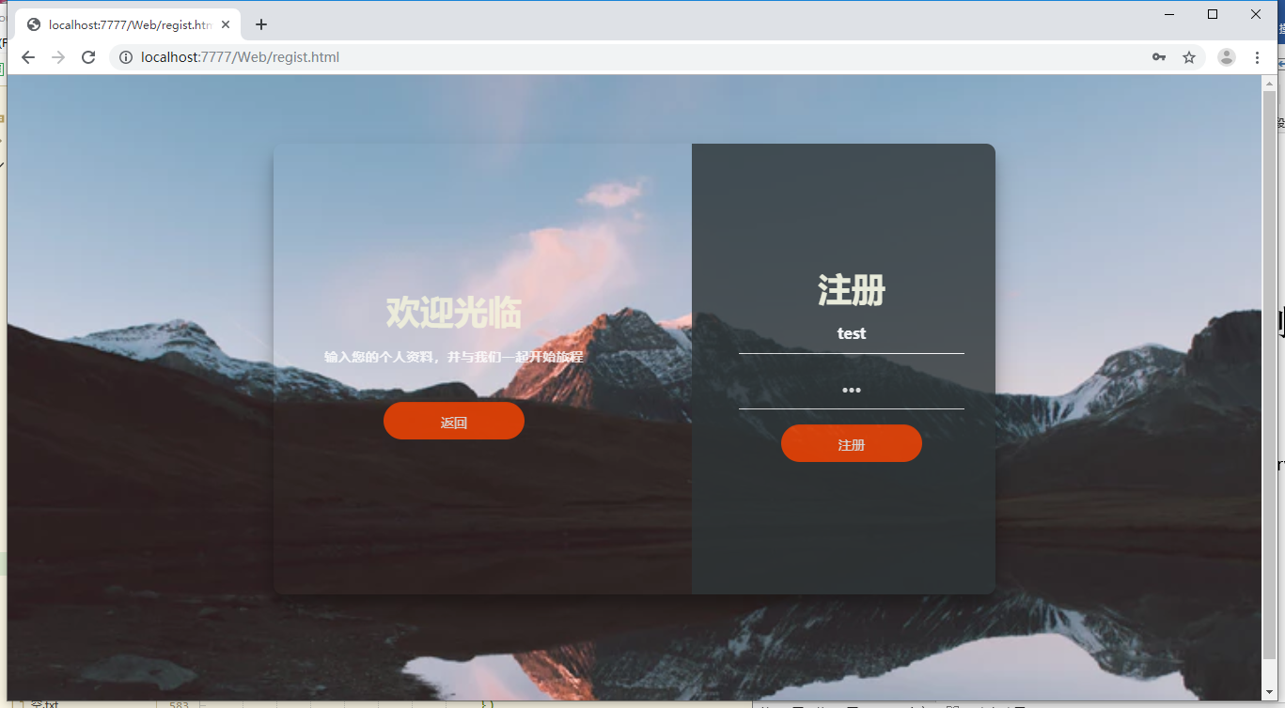

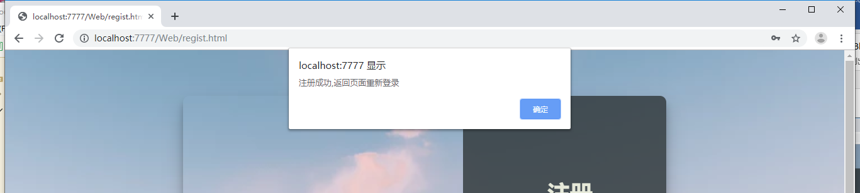

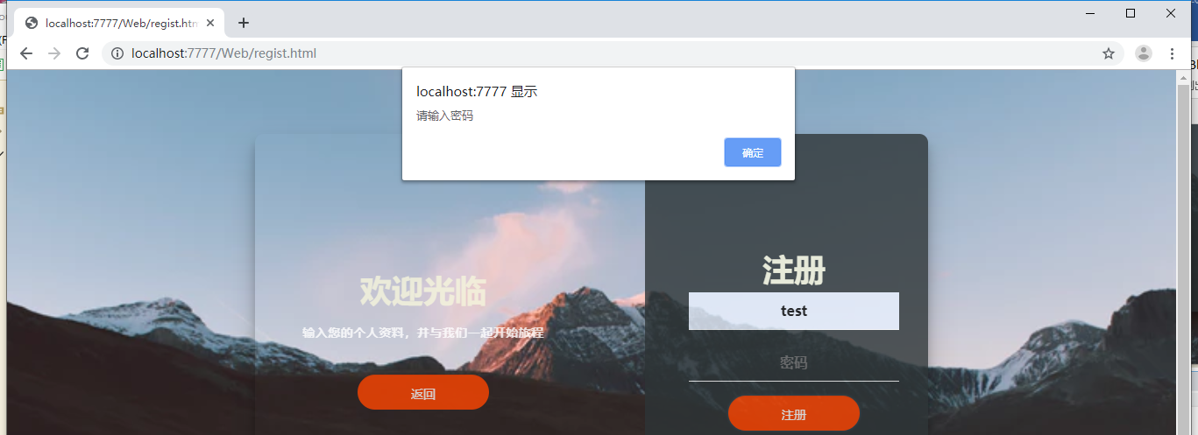

用户的登录和注册模块功能已经完成，并对空用户名，空密码，重复用户名，登录错误密码进行容错。

### 2.首页

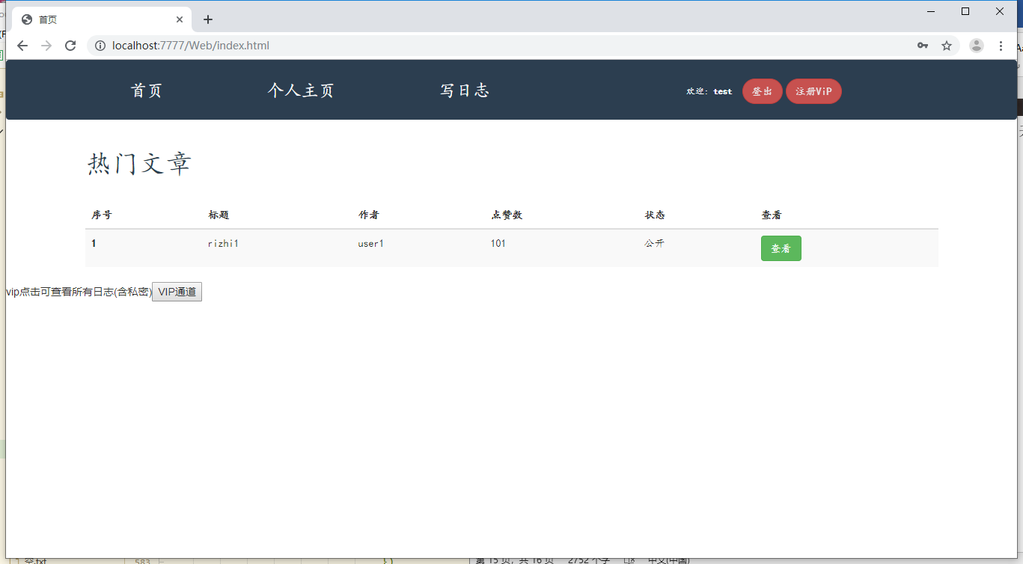

首页显示所有公开日志，进入VIP通道会显示其他用户所发表的私密文章。

这里测试用户登录为test，首页只有一篇公开日志，现在进入VIP通道。

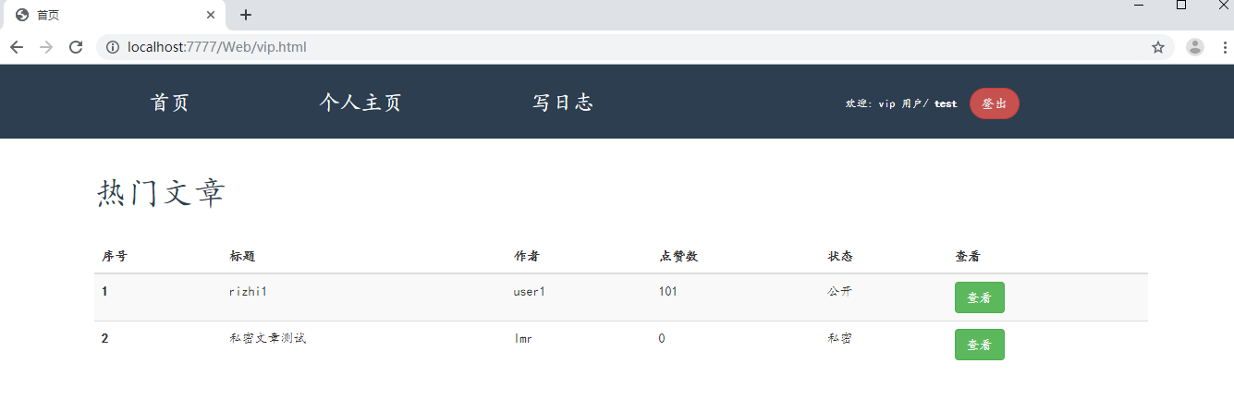

这里可以看到，登录用户为test，但可以看到其他用户发表的权限为私密的日志。

### 3.日志查看评论及点赞

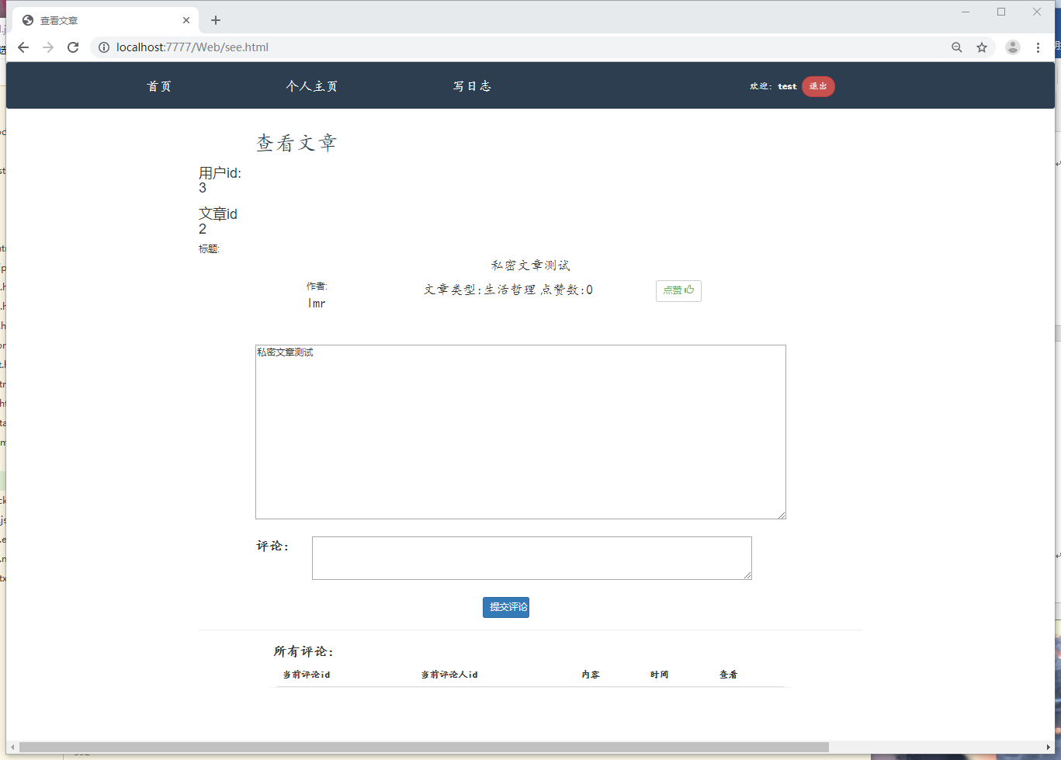

这是查看日志页面，可对所查看的文章进行点赞和评论。在首页测试中可以注意到此篇日志点赞数为0。

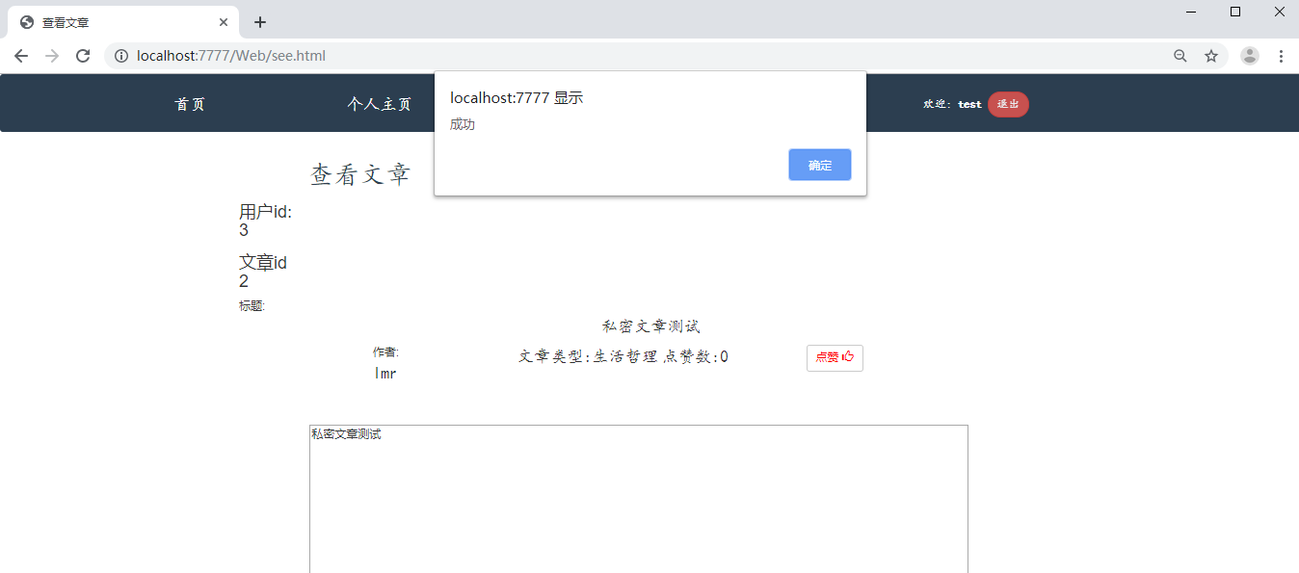

点赞后，点赞按钮样式发生变化。之后会复原样式，可以无限次数点赞。

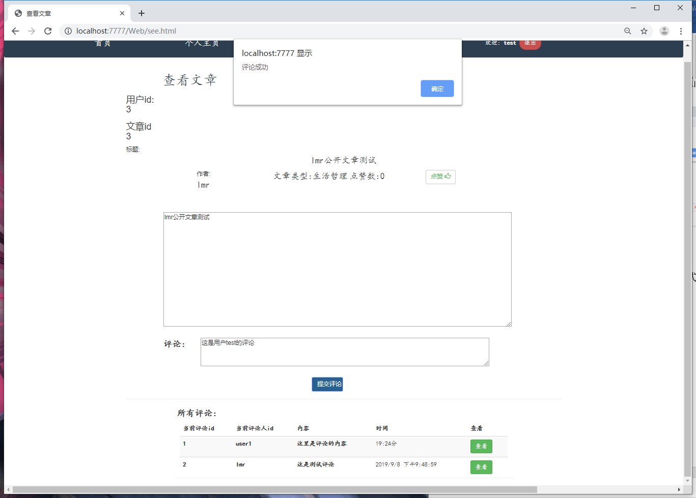

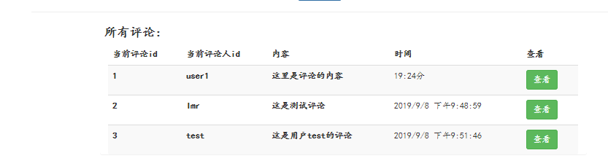

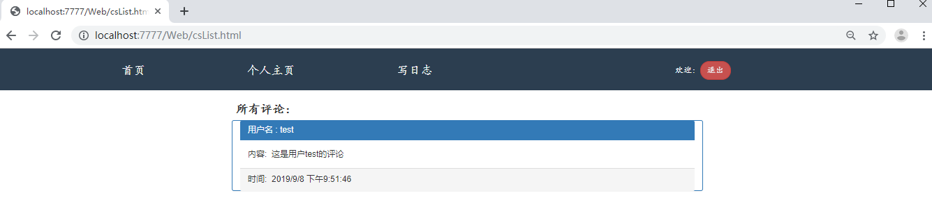

用户对所查看的文章可进行评论，并可显示时间及其他用户对此文章的评论，点击查看会显示详细的文章评论。

### 4.日志发表

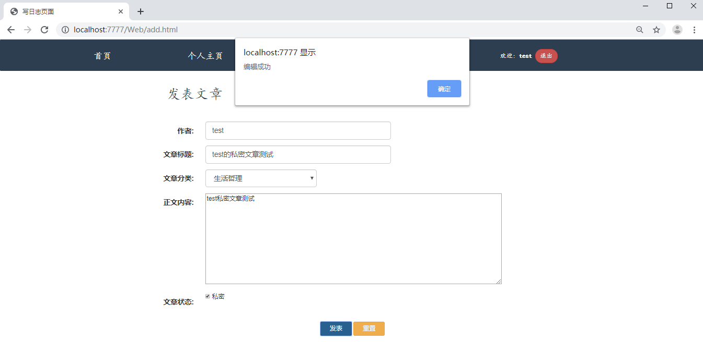

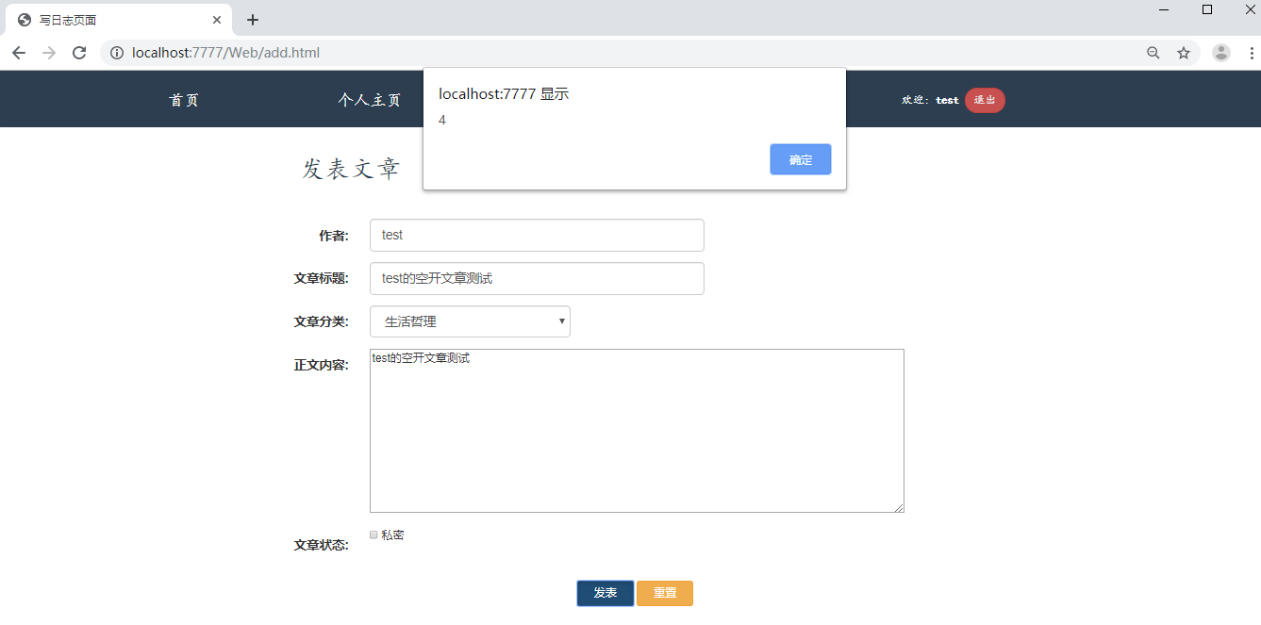

这里分别对文章进行私密和公开设置。

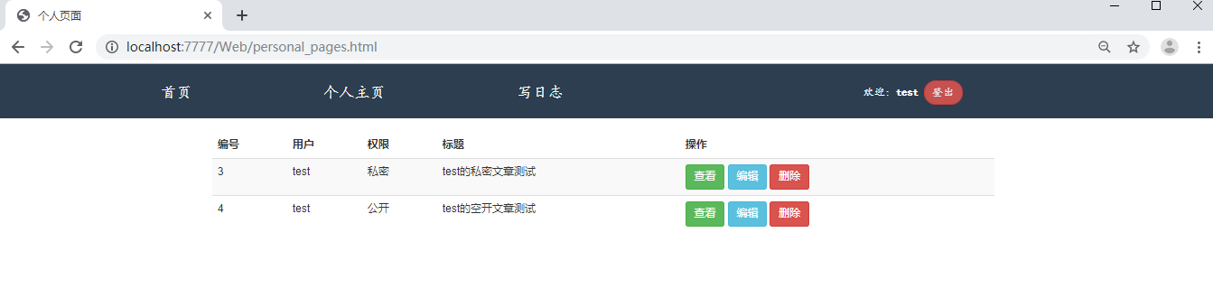

日志发表后都会显示在个人页面。

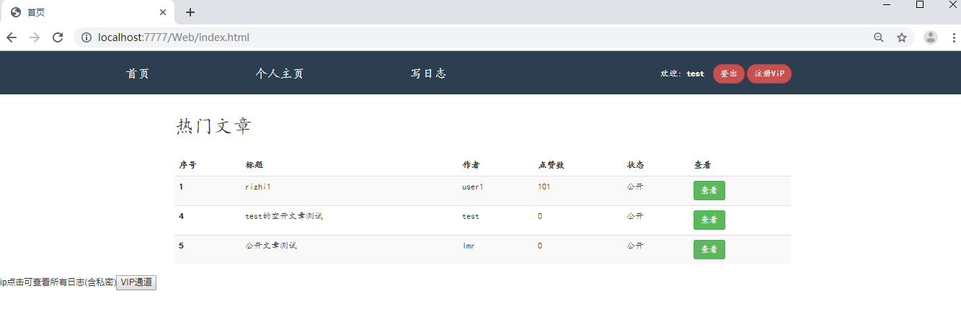

首页只会显示公开日志。

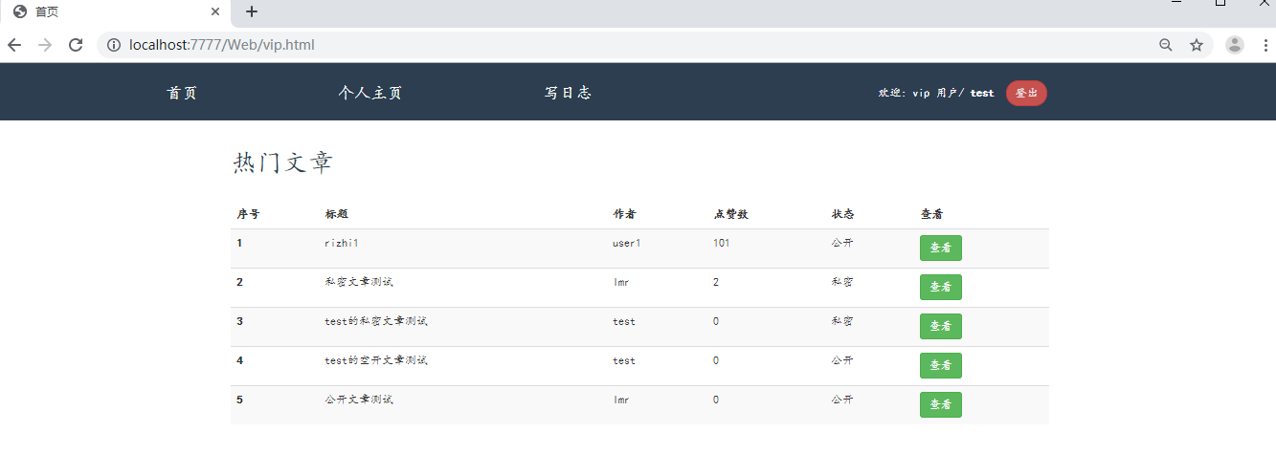

进入VIP通道之后就会显示所有文章（公开和私密）

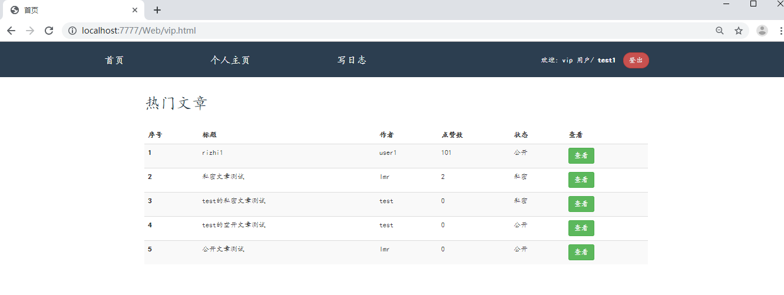

这里用测试用户test1对vip通道进行测试，VIP通道功能完成。

### VIP用户注册

每当有新用户注册时，系统默认为普通用户。新用户在未注册VIP之前无法进入VIP通道查看所有日志。这里用test2用户进行VIP注册测试。

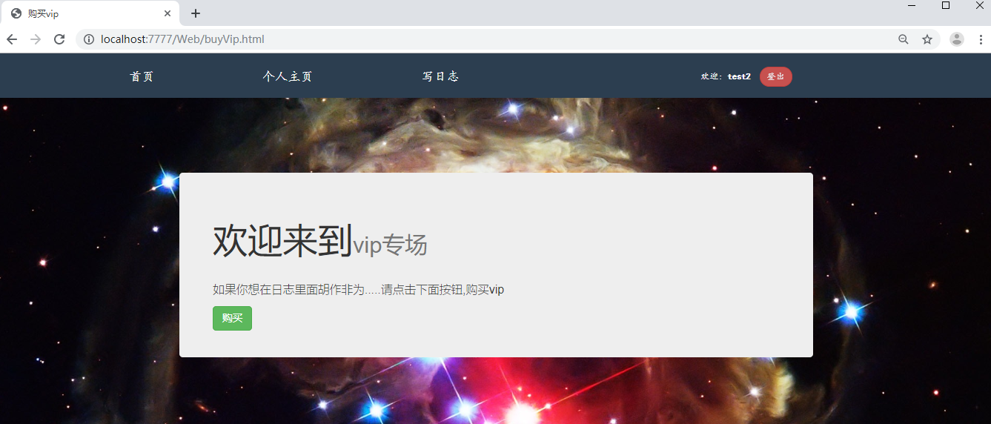

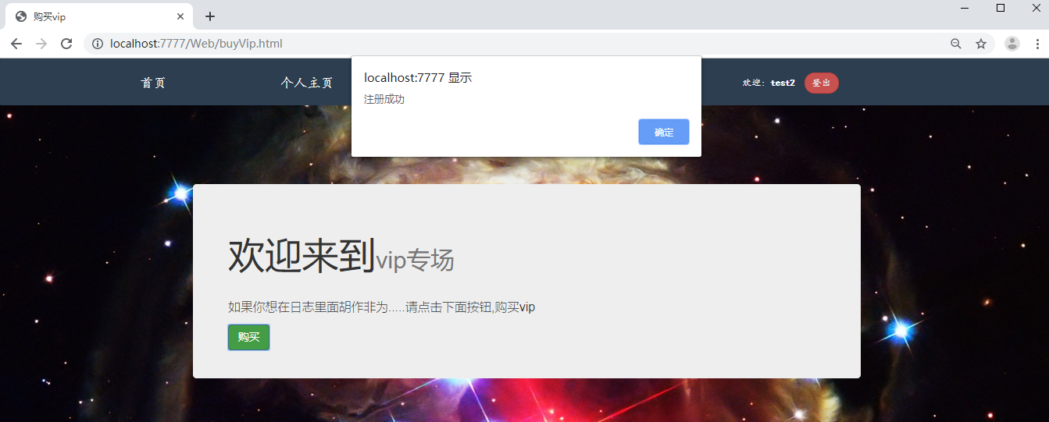

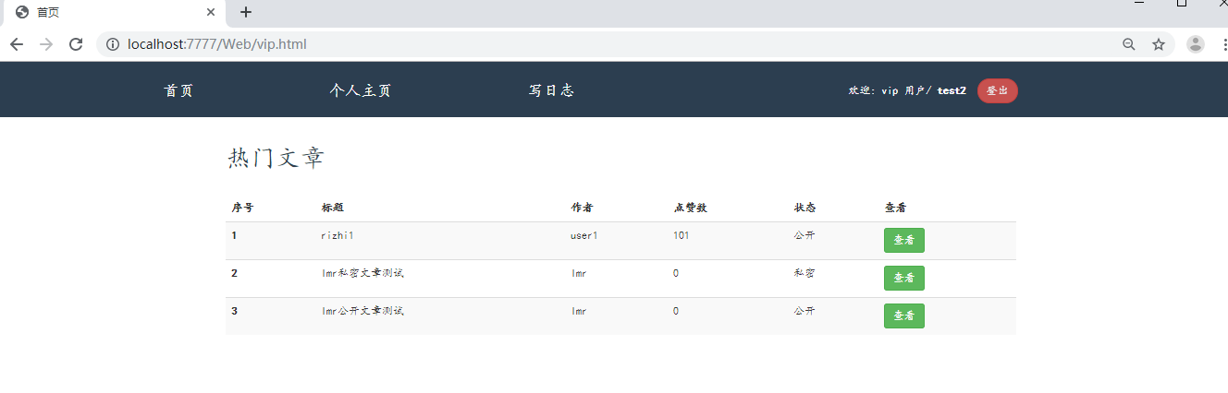

在用户注册VIP之后，返回首页便可进入VIP通道。

综上所述，此日志系统经过测试功能已经全部完善，无重大bug影响各种主要功能。最后由甲方亲自验证并交付甲方。

# 5.开发日志

时间：2019.9.3 14:00

内容：确认项目总体方向。确定前后的页面、接数据库名称。前端，登录页面（login.html），首页（index.html）,写日志（add.html）,个人页面（person.html）。后端，确认接口，登录（/login）,

注册（/regist）,修改密码（/changePassworld）,注销（/logout）,修改日志（/update）。

数据库表，日志（journal），普通用户表（user）VIP用户表（VIPuser）。用户需求分析。

时间：2019.9.4 9:00

内容：全员讨论系统流程走向，确认日志系统流程图，前端对静态页面的初步修改。

时间：2019.9.4 14:00 出现BUG，虽然实现了用户的登录注册，但是因为用户注册时ID时自增，会导致不同ID但是同用户名可登录的情况，空字段也可注册。待解决。

时间：2019.9.5 9:00 解决了同用户名依旧可以注册的问题，完成系统的登录，注册。添加增删改查接口，继续实现日志编辑发表功能。

时间：2019.9.5 14:00 继续完成各项功能，因为按钮标签不同，小组成员在合并代码时出现问题，出现404bug。重新确定按钮接口排除bug。

时间：2019.9.6 9:00 已经实现大部分功能，文章评论功能尚未实现，注销仅可在首页注销。个人页面的点赞，查看，删除因从后台获取的数据，样式未完成。目前用数字代替。继续测试其他功能。

时间：2019.9.6-9.8 完成所有功能并进行最后测试。